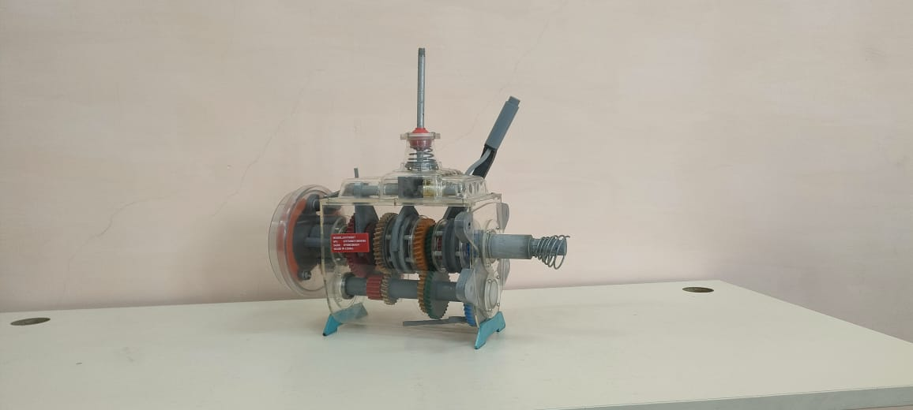

Стенд коробки Зил 130

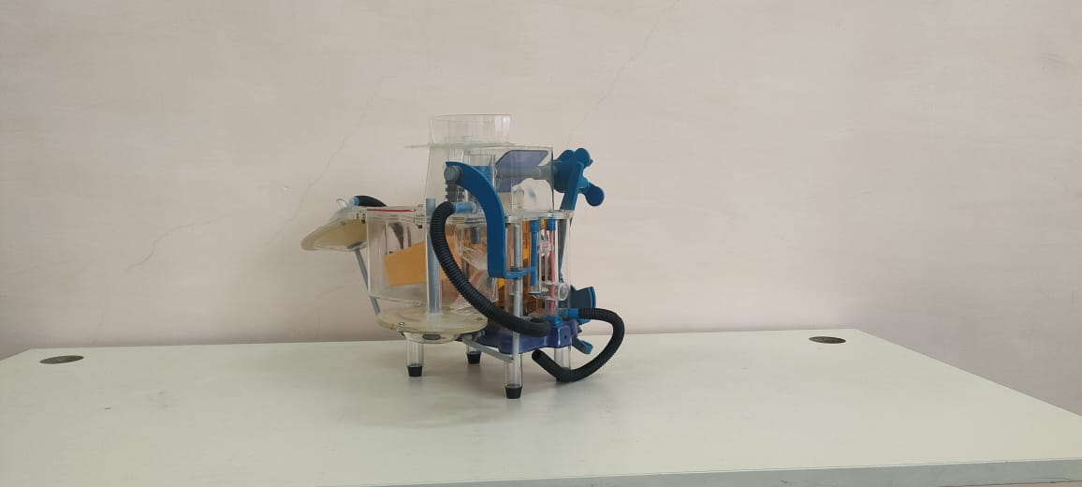

Стенд карбюратора легкового автомобиля

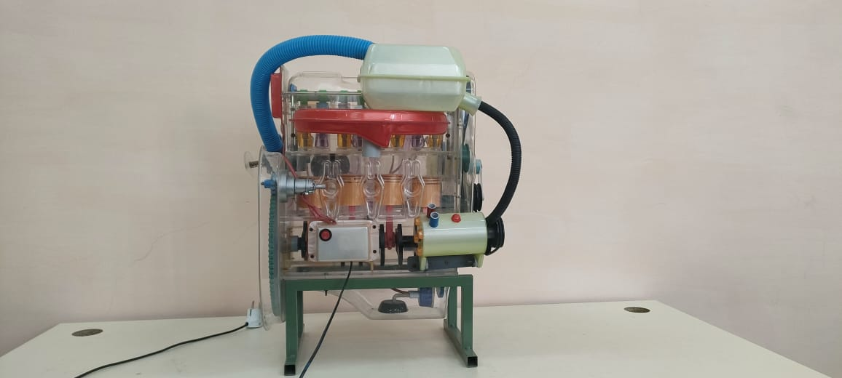

Стенд двигателя легкового автомобиля

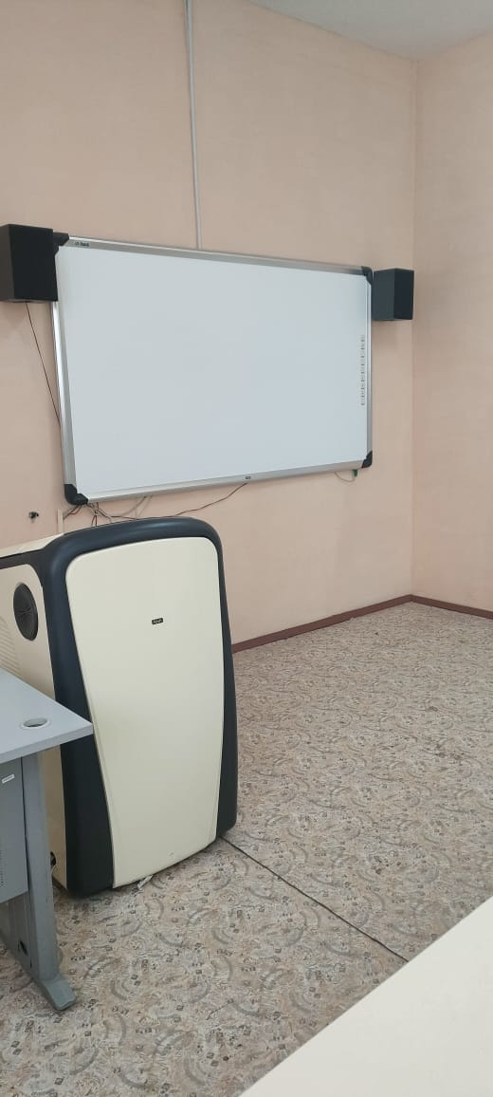

Мультимедийный цифровой подиум

